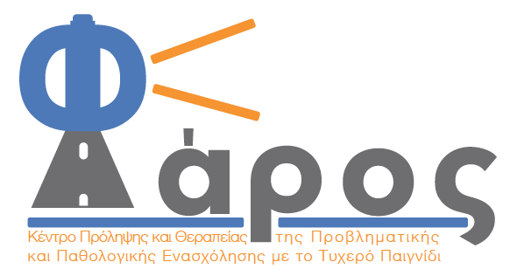Επίσημα Εγκαίνια Κέντρου «ΦΑΡΟΣ»
Εγκαίνια & ημερίδα Κέντρου Πρόληψης & Θεραπείας για την Προβληματική & Παθολογική Ενασχόληση με το Τυχερό Παιγνίδι
στο πλαίσιο της
Εβδομάδας Ασφαλούς Παιγνίου
9 Οκτωβρίου 2021

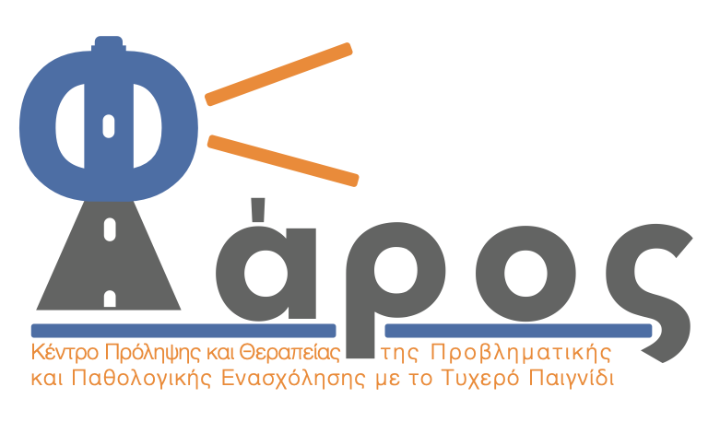 4-10 Οκτωβρίου, 2021

09:00 – 10:30

- Σύντομοι Χαιρετισμοί:
Υφυπουργός Τουρισμού
Πρόεδρος Αρχής Παιγνίων και Εποπτείας Καζίνο
Πρόεδρος Αρχής Αντιμετώπισης Εξαρτήσεων
Δήμαρχος Αγίου Αθανασίου
Πρόεδρος ΚΕΝΘΕΑ
10:30 – 11:30

Εγγραφές και διάλειμμα για καφέ

11:30 – 12:20

Παρουσίαση έργου Κέντρου «ΦΑΡΟΣ»
Εισαγωγή:
Μαρίνα Γιαννικούρη -Αρχή Παιγνίων & Εποπτείας Καζίνο
ΚΕΝΘΕΑ – Έλενα Ζαρούνα
ΑΡΧΗ ΑΝΤΙΜΕΤΩΠΙΣΗΣ ΕΞΑΡΤΗΣΕΩΝ – Εύα Συμεωνίδου
ΑΝΑΠΤΥΞΙΑΚΗ ΕΤΑΡΕΙΑ ΛΕΥΚΩΣΙΑΣ – Λευτέρης Λοϊζου

Συζήτηση σε πάνελ:
12:20 – 13:35
- Πως στη Φινλανδία συνδέονται η Κρατική Παροχή Στήριξης και Θεραπείας με τους Ακαδημαϊκούς, τους ΜΚΟ και τους experts by experience στο τυχερό παιγνίδι, για σκοπούς πρόληψης και θεραπείας των αρνητικών συνεπειών του παιγνίου

- Janne Nikkinen – Helsinki University Researcher at Centre for Research on Addiction, Control and Governance /co- author of book “Setting Limits”
Inka Silvennoinen - Manager at Peluuri Gambling Helpline and eHelp in Finland / Representative of Peliklinikka Gambling Clinic Helsinki
Jenna Mäkelä – Expert by Experience, SOSPED (NGO) Foundation, Finland

13:35 – 14:30

Networking & snacks

Εκπαίδευση experts by experience στο τυχερό παιγνίδι προς επαγγελματίες του χώρου
14:30 – 15:40

15:40 – 16:00

Σύντομο διάλειμμα για καφέ

16:00 – 17:10

Εκπαίδευση experts by experience στο τυχερό παιγνίδι προς το προσωπικό του καζίνο

